**Košický kraj**

**Košický kraj** je organizácia štátnej správy na juhu [Východného Slovenska](https://sk.wikipedia.org/wiki/V%C3%BDchodn%C3%A9_Slovensko). Má rozlohu 6 753 km² a žije tu vyše 800-tisíc obyvateľov. Bol zriadený reformou verejnej správy v roku [1996](https://sk.wikipedia.org/wiki/1996). Od roku [2007](https://sk.wikipedia.org/wiki/2007) je spravovaný [Obvodným úradom](https://sk.wikipedia.org/wiki/Obvodn%C3%BD_%C3%BArad) so sídlom v [Košiciach](https://sk.wikipedia.org/wiki/Ko%C5%A1ice), ktorý nahradil dovtedajší [Krajský úrad](https://sk.wikipedia.org/wiki/Krajsk%C3%BD_%C3%BArad). Výraz sa používa aj pre označenie samosprávy vykonávanej [Košickým samosprávnym krajom](https://sk.wikipedia.org/wiki/Ko%C5%A1ick%C3%BD_samospr%C3%A1vny_kraj), ktorý sídli v Košiciach.

**Okresy**

* [Okres Gelnica](https://sk.wikipedia.org/wiki/Okres_Gelnica)
* [Okres Košice I](https://sk.wikipedia.org/wiki/Okres_Ko%C5%A1ice_I)
* [Okres Košice II](https://sk.wikipedia.org/wiki/Okres_Ko%C5%A1ice_II)
* [Okres Košice III](https://sk.wikipedia.org/wiki/Okres_Ko%C5%A1ice_III)
* [Okres Košice IV](https://sk.wikipedia.org/wiki/Okres_Ko%C5%A1ice_IV)
* [Okres Košice-okolie](https://sk.wikipedia.org/wiki/Okres_Ko%C5%A1ice-okolie)
* [Okres Michalovce](https://sk.wikipedia.org/wiki/Okres_Michalovce)
* [Okres Rožňava](https://sk.wikipedia.org/wiki/Okres_Ro%C5%BE%C5%88ava)
* [Okres Sobrance](https://sk.wikipedia.org/wiki/Okres_Sobrance)
* [Okres Spišská Nová Ves](https://sk.wikipedia.org/wiki/Okres_Spi%C5%A1sk%C3%A1_Nov%C3%A1_Ves)
* [Okres Trebišov](https://sk.wikipedia.org/wiki/Okres_Trebi%C5%A1ov)

Rozlohou najväčší okres: ___________

Rozlohou najmenší okres: __________

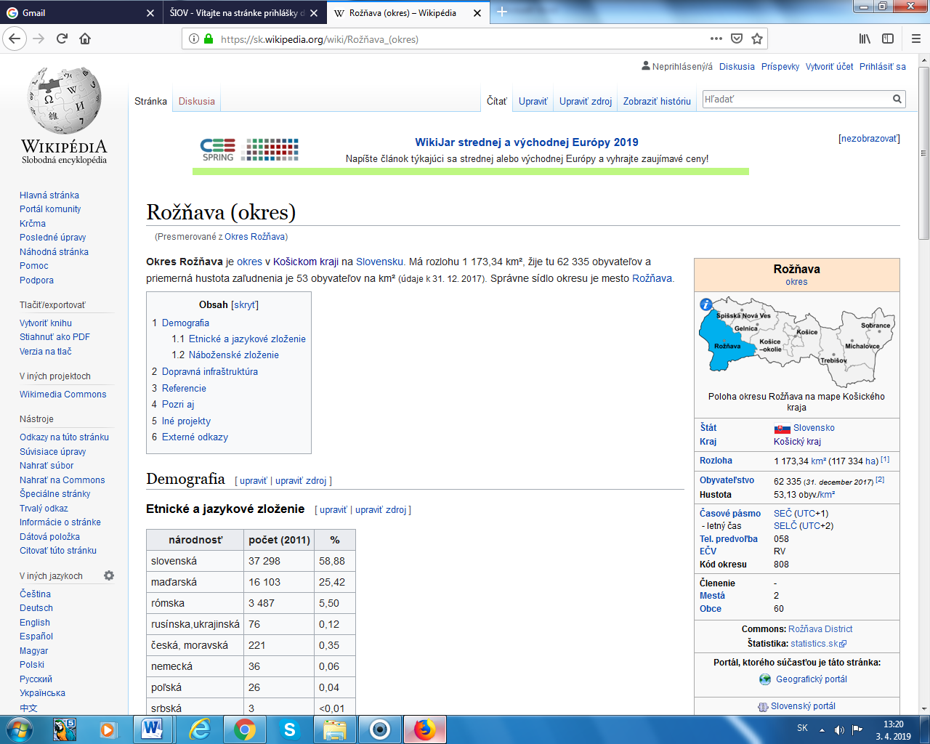

|  |  |
| --- | --- |
| [**Obyvateľstvo**](https://sk.wikipedia.org/wiki/Obyvate%C4%BEstvo) | 62 335 (*31. december 2017*) |
| **Hustota** | 53,13 obyv./[km²](https://sk.wikipedia.org/wiki/%C5%A0tvorcov%C3%BD_kilometer) |

Najmohutnejším pohorím v  západnej časti je **Slovenské Rudohorie**. Srdcom kraja je *Košická kotlina*, ktorú z východu ohraničujú ***Slanské vrchy.*** Za nimi sa už rozprestiera Východoslovenská nížina. Vody z nej zbiera rieka [Bodrog](http://www.bodrog.sk/). Miesto, kde opúšťa územie Slovenska, je s nadmorskou výškou 94 metrov najnižšou slovenskou kótou.

*Najvyšší vrch* – **STOLICA** (1476 m n.m.) v pohorí Stolické vrchy

*Najdôležitejšia rieka*: **Hornád** (pramení pod Kráľovou Hoľou),

Na sútoku Hornádu s [Hnilcom](https://sk.wikipedia.org/wiki/Hnilec_(rieka)) je vybudovaná vodná nádrž [Ružín](https://sk.wikipedia.org/wiki/Ru%C5%BE%C3%ADn). Je to typická údolná nádrž a využíva sa na výrobu elektrickej energie a priemyselný odber vody pre [železiarne v Košiciach](https://sk.wikipedia.org/wiki/U._S._Steel_Ko%C5%A1ice).

­ -rieka Hornád sa vlieva do rieky Slaná